Министерство науки и высшего образования Российской Федерации

Федеральное государственное автономное образовательное учреждение высшего образования

**«Пермский национальный исследовательский политехнический университет»**

Электротехнический факультет

Кафедра **«**Информационные технологии и автоматизированные системы**»**

направление подготовки: 09.03.04 – **«**Программная инженерия»

**Лабораторная работа №7.**

**“Функции и массивы”  
Вариант 10**

Выполнил студент гр. РИС-24-2б

Бартов Игорь Сергеевич

Проверил:

Доц. каф. ИТАС

Ольга Андреевна Полякова

(оценка) (подпись)

(дата)

г. Пермь, 2025

**Работа с одномерными массивами**

1. **Постановка задачи:**

Постановка задачи:

7.1. Написать перегруженные функции и основную программу, которая их вызывает: а) для вычитания десятичных дробей; б) для вычитания обыкновенных дробей.

7.2. Написать функцию kvadr с переменным числом параметров, которая определяет количество чисел, являющихся точными квадратами (2, 4, 9, 16, ...) типа int. Написать вызывающую функцию main, которая обращается к функции kvadr не менее трех раз с количеством параметров 3, 7, 11.

Анализ решения 7.1:

1. Нужно написать две функции для вычитания чисел. Одна функция будет работать с десятичными дробями, другая — с обыкновенными дробями.
2. Для десятичных дробей всё просто: из одного числа вычитаем другое и получаем результат.
3. Для обыкновенных дробей нужно сначала привести их к общему знаменателю, затем выполнить вычитание числителей, а после этого сократить дробь.
4. Чтобы дробь была в простом виде, числитель и знаменатель нужно разделить на их наибольший общий делитель (НОД).
5. В основной программе нужно вызвать обе функции с разными примерами и вывести результаты.

Анализ решения 7.2:

1. Нужно написать функцию, которая принимает разное количество чисел и считает, сколько из них являются точными квадратами (например, 1, 4, 9, 16 и так далее).
2. Чтобы проверить, является ли число точным квадратом, нужно вычислить его квадратный корень и проверить, даёт ли его возведение в квадрат исходное число.
3. Функция должна поддерживать разное количество аргументов, поэтому используется механизм переменного числа параметров.
4. В основной программе нужно трижды вызвать эту функцию с разным количеством чисел (3, 7 и 11) и вывести результаты.

**2. Блок-схема:**

**7.1**

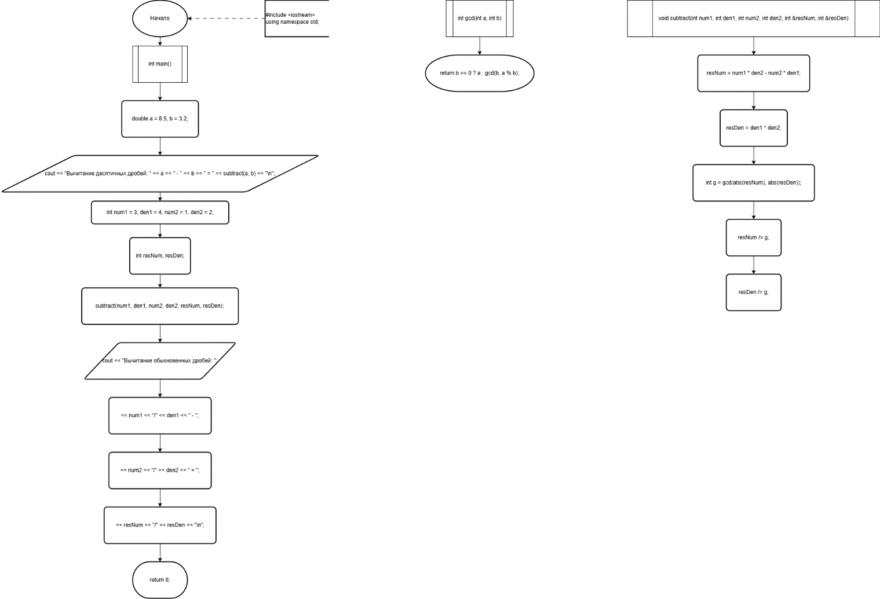

**7.2**

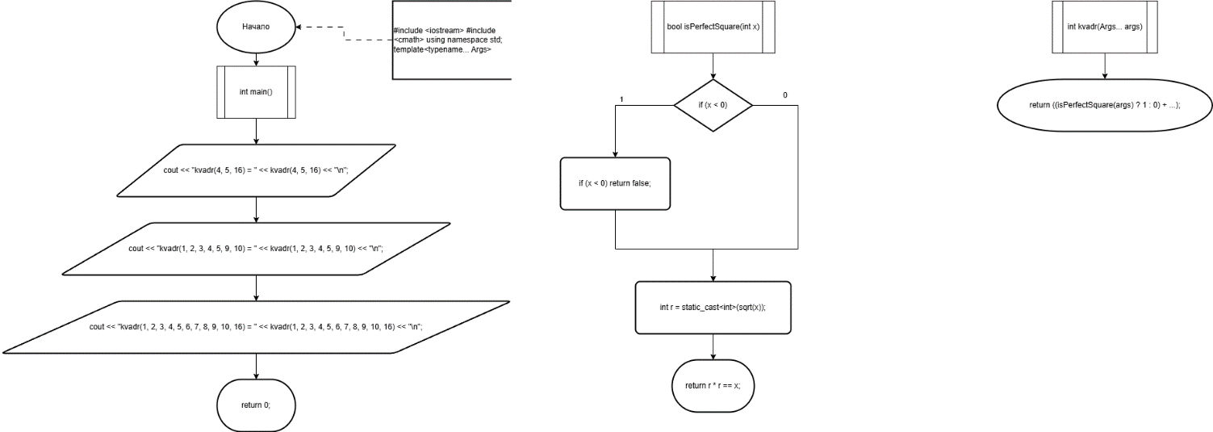

1. **Код:**

**7.1**

#include <iostream>

using namespace std;

int gcd(int a, int b) {

return b == 0 ? a : gcd(b, a % b);

}

double subtract(double a, double b) {

return a - b;

}

void subtract(int num1, int den1, int num2, int den2, int& resNum, int& resDen) {

resNum = num1 * den2 - num2 * den1;

resDen = den1 * den2;

int g = gcd(abs(resNum), abs(resDen));

resNum /= g;

resDen /= g;

}

int main() {

double a = 8.5, b = 3.2;

cout << "Вычитание десятичных дробей: " << a << " - " << b << " = " << subtract(a, b) << "\n";

int num1 = 3, den1 = 4, num2 = 1, den2 = 2;

int resNum, resDen;

subtract(num1, den1, num2, den2, resNum, resDen);

cout << "Вычитание обыкновенных дробей: "

<< num1 << "/" << den1 << " - "

<< num2 << "/" << den2 << " = "

<< resNum << "/" << resDen << "\n";

return 0;

}

**7.2**

#include <iostream>

#include <cmath>

using namespace std;

bool isPerfectSquare(int x) {

if (x < 0) return false;

int r = static_cast<int>(sqrt(x));

return r * r == x;

}

template<typename... Args>

int kvadr(Args... args) {

return ((isPerfectSquare(args) ? 1 : 0) + ...);

}

int main() {

cout << "kvadr(4, 5, 16) = " << kvadr(4, 5, 16) << "\n";

cout << "kvadr(1, 2, 3, 4, 5, 9, 10) = " << kvadr(1, 2, 3, 4, 5, 9, 10) << "\n";

cout << "kvadr(1, 2, 3, 4, 5, 6, 7, 8, 9, 10, 16) = " << kvadr(1, 2, 3, 4, 5, 6, 7, 8, 9, 10, 16) << "\n";

return 0;

}